МИНИСТЕРСТВО ОБРАЗОВАНИЯ РЕСПУБЛИКИ БЕЛАРУСЬ

УЧРЕЖДЕНИЕ ОБРАЗОВАНИЯ
ГОМЕЛЬСКИЙ ГОСУДАРСТВЕННЫЙ ТЕХНИЧЕСКИЙ
УНИВЕРСИТЕТ ИМЕНИ П.О.СУХОГО

Факультет автоматизированных и информационных систем

Кафедра «Информационные технологии»

ЛАБОРАТОРНАЯ РАБОТА №3

Вариант 9

по дисциплине: «Введение в разработку программного обеспечения»
на тему: «Объектно-ориентированное программирование в Java.
Системы сборки проекта»

Выполнил: студент гр. ИТП-21
Жеребков Е.А.
Принял: преподаватель-стажер
Федоренко С.Н.

Гомель 2026
Цель работы: изучить основные принципы объектно-ориентированного программирования (инкапсуляцию, наследование, композицию), научиться документировать код с помощью JavaDoc и использовать систему автоматической сборки Apache Maven в среде разработки VS Code.

Задание
1. Разработать UML-диаграмму иерархии классов, согласно варианта (таблица 1).
2. При наименовании компонентов руководствоваться соглашением о наименовании.
3. При описании иерархии классов использовать наследование и композицию.
4. На основе UML-диаграммы разработать иерархию классов на языке Java.
5. Весь код должен быть снабжен элементами документирования (JavaDoc).
6. Разработанную иерархию поместить в .jar файл для дальнейшего использования в качестве библиотечных классов.
7. Создать консольное приложение для демонстрации работы созданных классов.
8. Составить отчет о проделанной работе.

Ниже представлен вариант.

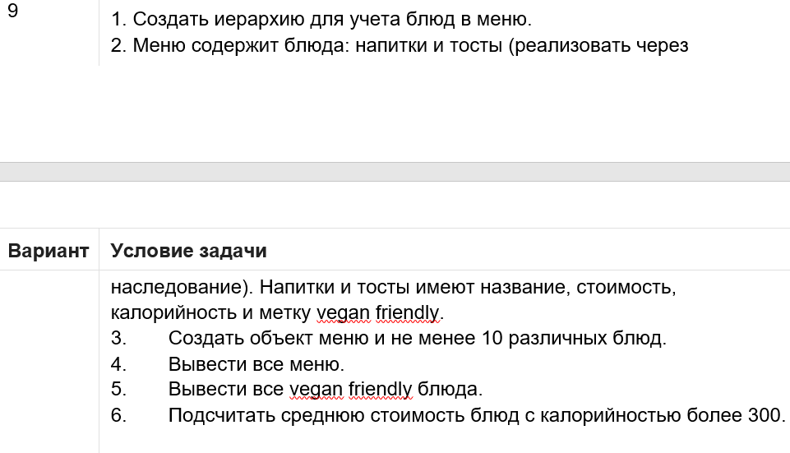

Рисунок 1 – вариант задания
Ход работы
Данная программа разработана для автоматизации учёта самолетов в аэропорту и демонстрации базовых принципов объектно-ориентированного программирования на языке Java.
Программный проект построен с использованием системы автоматической сборки Apache Maven в среде разработки VS Code. Структура проекта включает в себя конфигурационный файл pom.xml, описывающий параметры компиляции (Java 25) и плагины для сборки исполняемого JAR-архива.
Исходный код разработанной программы представлен в приложении А.

Архитектура системы состоит из следующих программных модулей:
- Meal – абстрактный базовый класс, содержащий общие атрибуты (название, стоимость, энергетическая ценность, метка vegan friendly) и методы расчёта средней стоимости блюд, которые содержат > 300 Ккал.
- SetMeal – дочерние классы, реализующие механизм наследования от Food. Каждый из них задаёт свою категорию продуктов.
- MealCollection – массив блюд.
- Main – главный модуль консольного приложения, формирующий список из 11 объектов продуктов, выполняющий расчёт энергетической ценности, фильтрацию по критериям задания и выводящий результаты.

Результат работы программы представлен на рисунке 1.

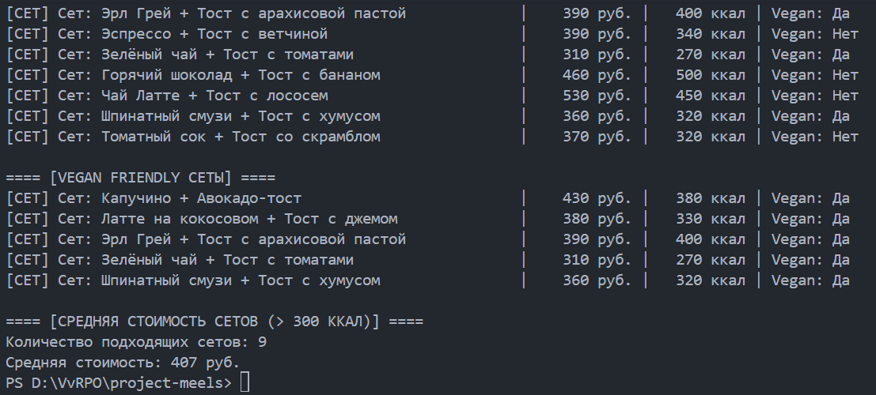

Рисунок 1 – результат работы программы

Результат генерации JavaDoc-документации представлен на рисунке 2.

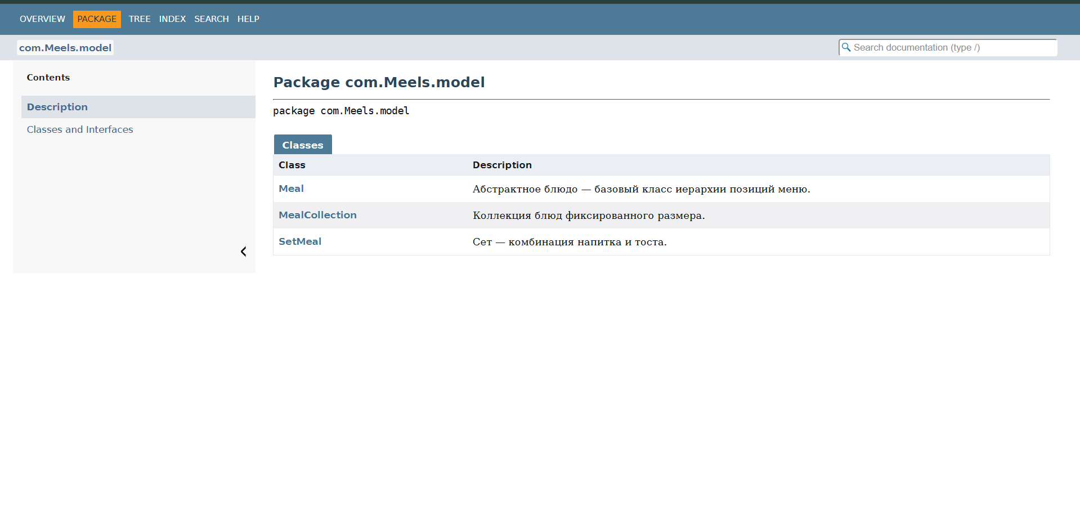

Рисунок 2 – результат генерации JavaDoc

Результат сборки проекта в исполняемый JAR-файл представлен на рисунке 3.

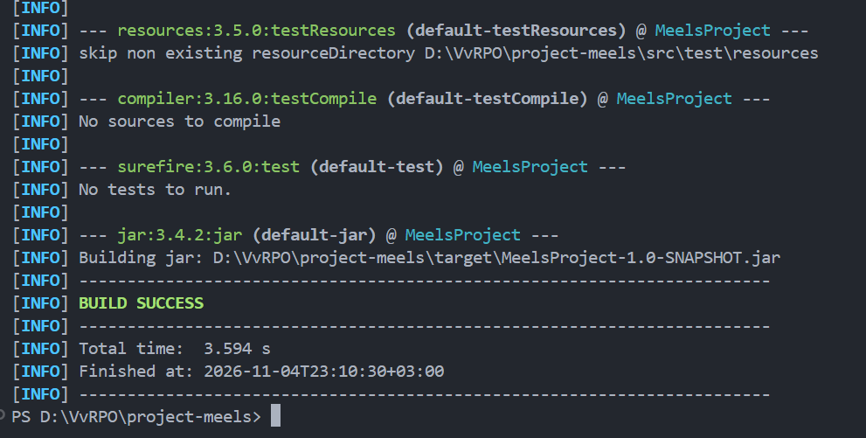

Рисунок 3 – результат сборки проекта

Вывод: в ходе выполнения лабораторной работы были освоены практические навыки объектно-ориентированного проектирования на языке Java (Вариант 7). Были применены принципы наследования и композиции, оформлена документация JavaDoc. Настроена автоматическая сборка проекта в исполняемый JAR-архив с использованием системы сборки Apache Maven в среде VS Code. Корректность работы программы и выполнения всех условий задания подтверждена результатами тестирования.
ПРИЛОЖЕНИЕ А
(обязательное)

Текст программы

Файл pom.xml:
<?xml version="1.0" encoding="UTF-8"?>
<project xmlns="http://maven.apache.org/POM/4.0.0"
xmlns:xsi="http://www.w3.org/2001/XMLSchema-instance"
xsi:schemaLocation="http://maven.apache.org/POM/4.0.0 http://maven.apache.org/xsd/maven-4.0.0.xsd">
<modelVersion>4.0.0</modelVersion>

<groupId>com.Meels</groupId>
<artifactId>MeelsProject</artifactId>
<version>1.0-SNAPSHOT</version>

<properties>
<maven.compiler.source>17</maven.compiler.source>
<maven.compiler.target>17</maven.compiler.target>
<project.build.sourceEncoding>UTF-8</project.build.sourceEncoding>
</properties>

<dependencies>
<!-- Если в будущем понадобятся зависимости (например, JUnit), их можно добавить сюда -->
</dependencies>
<!-- Твои текущие теги: groupId, artifactId, dependencies и т.д. остаются на месте -->

<build>
<plugins>
<plugin>
<groupId>org.apache.maven.plugins</groupId>
<artifactId>maven-jar-plugin</artifactId>
<version>3.4.2</version>
<configuration>
<archive>
<manifest>
<addClasspath>true</addClasspath>
<!-- Укажи здесь точный путь к твоему главному классу -->
<mainClass>com.Meels.app.Main</mainClass>
</manifest>
</archive>
</configuration>
</plugin>
</plugins>
</build>

</project>

Файл Meal.java:
package com.Meels.model;

/**
* Абстрактное блюдо — базовый класс иерархии позиций меню.
*
* <p>Нельзя создать напрямую ({@code new Meal(...)}), но конструктор
* вызывается из конструкторов наследников через {@code super(...)}.
* Это позволяет централизованно валидировать общие поля и делать их
* {@code final} (иммутабельность).</p>
*
* <p><b>Инварианты класса:</b></p>
* <ul>
* <li>{@code name} — не {@code null} и не пустая строка;</li>
* <li>{@code cost} — неотрицательное число;</li>
* <li>{@code caloricContent} — неотрицательное число.</li>
* </ul>
*
* @author Ваше имя
* @version 1.0
* @since 2026-11-04
*/
public abstract class Meal {

/** Название блюда (например, «Сет: Капучино + Авокадо-тост»). */
protected final String name;

/** Стоимость блюда в рублях. */
protected final double cost;

/** Калорийность блюда в килокалориях. */
protected final double caloricContent;

/** Признак того, что блюдо подходит веганам. */
protected final boolean veganFriendly;

/**
* Создаёт блюдо с проверкой инвариантов.
*
* @param name название; не {@code null} и не пустое
* @param cost стоимость в рублях; {@code >= 0}
* @param caloricContent калорийность в ккал; {@code >= 0}
* @param veganFriendly {@code true}, если блюдо веганское
* @throws IllegalArgumentException если нарушен любой из инвариантов
*/
protected Meal(String name, double cost, double caloricContent, boolean veganFriendly) {
if (name == null || name.isBlank()) {
throw new IllegalArgumentException("Название блюда не может быть пустым");
}
if (cost < 0) {
throw new IllegalArgumentException("Стоимость не может быть отрицательной");
}
if (caloricContent < 0) {
throw new IllegalArgumentException("Калорийность не может быть отрицательной");
}
this.name = name;
this.cost = cost;
this.caloricContent = caloricContent;
this.veganFriendly = veganFriendly;
}

/**
* Возвращает название блюда.
*
* @return название; никогда не {@code null}
*/
public String getName() {
return name;
}

/**
* Возвращает стоимость блюда.
*
* @return стоимость в рублях; {@code >= 0}
*/
public double getCost() {
return cost;
}

/**
* Возвращает калорийность блюда.
*
* @return калорийность в ккал; {@code >= 0}
*/
public double getCaloricContent() {
return caloricContent;
}

/**
* Сообщает, подходит ли блюдо веганам.
*
* @return {@code true}, если блюдо веганское
*/
public boolean isVeganFriendly() {
return veganFriendly;
}

/**
* Возвращает категорию блюда (например, «Сет», «Напиток»).
* Реализуется в наследниках.
*
* @return короткое название категории; никогда не {@code null}
*/
public abstract String getCategory();

/**
* Возвращает строковое представление блюда в табличном виде.
*
* <p>Формат: {@code <название> | <цена> руб. | <ккал> ккал | Vegan: <Да|Нет>}.
* Наследники могут переопределять метод, вызывая {@code super.toString()}.</p>
*
* @return отформатированная строка
*/
@Override
public String toString() {
return String.format(
"%-52s | %6.0f руб. | %5.0f ккал | Vegan: %-3s",
name, cost, caloricContent, veganFriendly ? "Да" : "Нет");
}
}

Файл SetMeal.java:
package com.Meels.model;

/**
* Сет — комбинация напитка и тоста.
*
* <p>Наследует от {@link Meal} поля {@code name}, {@code cost},
* {@code caloricContent}, {@code veganFriendly} и их валидацию.
* Добавляет префикс {@code [СЕТ]} в строковом представлении.</p>
*
* @author Ваше имя
* @version 1.0
* @since 2026-11-04
* @see Meal
*/
public class SetMeal extends Meal {

/**
* Создаёт сет. Валидация полей выполняется в конструкторе {@link Meal}.
*
* @param name название сета; не {@code null} и не пустое
* @param cost стоимость в рублях; {@code >= 0}
* @param caloricContent калорийность в ккал; {@code >= 0}
* @param veganFriendly {@code true}, если сет веганский
* @throws IllegalArgumentException если нарушен любой из инвариантов
*/
public SetMeal(String name, double cost, double caloricContent, boolean veganFriendly) {
super(name, cost, caloricContent, veganFriendly);
}

/**
* {@inheritDoc}
*
* @return строка {@code "Сет"}
*/
@Override
public String getCategory() {
return "Сет";
}

/**
* {@inheritDoc}
*
* <p>Добавляет префикс {@code [СЕТ]} к представлению базового класса,
* переиспользуя его форматирование.</p>
*
* @return строка вида {@code [СЕТ] <название> | ... | Vegan: Да}
*/
@Override
public String toString() {
return "[СЕТ] " + super.toString();
}
}

Файл MealCollection.java:
package com.Meels.model;

/**
* Коллекция блюд фиксированного размера.
*
* <p>Хранит объекты {@link Meal} полиморфно — в коллекцию можно добавлять
* любых наследников ({@link SetMeal}, будущие {@code Drink}, {@code Dessert}
* и т.д.). Внутренний массив не расширяется: при переполнении выводится
* предупреждение, а элемент не добавляется.</p>
*
* <p><b>Пример использования:</b></p>
* <pre>{@code
* MealCollection c = new MealCollection(10);
* c.addMeal(new SetMeal("Сет: Капучино + тост", 420, 380, true));
* c.printCollection();
* }</pre>
*
* @author Ваше имя
* @version 1.0
* @since 2026-11-04
*/
public class MealCollection {

/** Внутренний массив блюд. Размер фиксируется в конструкторе. */
private final Meal[] meals;

/** Текущее количество добавленных блюд (не путать с {@code meals.length}). */
private int count;

/**
* Создаёт пустую коллекцию заданного размера.
*
* @param size максимальное количество блюд; должно быть {@code > 0}
* @throws IllegalArgumentException если {@code size <= 0}
*/
public MealCollection(int size) {
if (size <= 0) {
throw new IllegalArgumentException("Размер коллекции должен быть положительным");
}
this.meals = new Meal[size];
this.count = 0;
}

/**
* Добавляет блюдо в коллекцию.
*
* <p>Если коллекция заполнена, выводит сообщение «Меню переполнено!»
* и оставляет коллекцию без изменений.</p>
*
* @param meal блюдо; не {@code null}
* @throws IllegalArgumentException если {@code meal == null}
*/
public void addMeal(Meal meal) {
if (meal == null) {
throw new IllegalArgumentException("Нельзя добавить null в коллекцию");
}
if (count < meals.length) {
meals[count++] = meal;
} else {
System.out.println("Меню переполнено!");
}
}

/**
* Возвращает блюдо по индексу.
*
* @param index индекс в диапазоне {@code [0, size())}
* @return блюдо по указанному индексу
* @throws IndexOutOfBoundsException если индекс вне диапазона
*/
public Meal get(int index) {
if (index < 0 || index >= count) {
throw new IndexOutOfBoundsException("Индекс вне диапазона: " + index);
}
return meals[index];
}

/**
* Возвращает текущее количество блюд в коллекции.
*
* @return количество добавленных блюд; {@code >= 0}
*/
public int size() {
return count;
}

/**
* Печатает все блюда коллекции в порядке добавления.
*
* <p>Использует полиморфный {@link Meal#toString()}, поэтому формат
* строки зависит от фактического типа элемента ({@link SetMeal} и т.д.).</p>
*/
public void printCollection() {
System.out.println("==== [МЕНЮ БЛЮД] ====");
for (int i = 0; i < count; i++) {
System.out.println(meals[i]);
}
}

/**
* Считает среднюю стоимость блюд с калорийностью строго больше 300 ккал.
*
* @return средняя стоимость в рублях или {@code 0}, если подходящих блюд нет
*/
public double calculateAvgCostOver300Cal() {
double sum = 0;
int n = 0;
for (int i = 0; i < count; i++) {
if (meals[i].caloricContent > 300) {
sum += meals[i].cost;
n++;
}
}
return n == 0 ? 0 : sum / n;
}

/**
* Считает количество блюд с калорийностью строго больше 300 ккал.
*
* @return количество подходящих блюд; {@code >= 0}
*/
public int countOver300Cal() {
int n = 0;
for (int i = 0; i < count; i++) {
if (meals[i].caloricContent > 300) n++;
}
return n;
}
}

Файл Main.java:
package com.Meels.app;

import com.Meels.model.Meal;
import com.Meels.model.MealCollection;
import com.Meels.model.SetMeal;

import java.util.Random;

/**
* Точка входа демонстрационного приложения «Меню блюд».
*
* <p>Сценарий работы:</p>
* <ol>
* <li>Создаётся коллекция на 10 блюд.</li>
* <li>Генерируются 10 сетов с «круглыми» ценой и калорийностью,
* привязанными к составу сета.</li>
* <li>Печатается полное меню.</li>
* <li>Печатаются только веганские сеты.</li>
* <li>Считается средняя стоимость сетов с калорийностью {@code > 300} ккал.</li>
* </ol>
*
* @author Ваше имя
* @version 1.0
* @since 2026-11-04
*/
public class Main {

/**
* Запускает демонстрацию.
*
* @param args аргументы командной строки (не используются)
*/
public static void main(String[] args) {
MealCollection collection = new MealCollection(10);
Random random = new Random();

// Состав сетов: [название, базовая цена, базовая калорийность, веган?]
Object[][] sets = {
{"Сет: Капучино + Авокадо-тост", 420, 380, true},
{"Сет: Латте на кокосовом + Тост с джемом", 390, 340, true},
{"Сет: Клюквенный морс + Тост с сыром", 350, 310, false},
{"Сет: Эрл Грей + Тост с арахисовой пастой", 370, 400, true},
{"Сет: Эспрессо + Тост с ветчиной", 410, 360, false},
{"Сет: Зелёный чай + Тост с томатами", 330, 260, true},
{"Сет: Горячий шоколад + Тост с бананом", 450, 480, false},
{"Сет: Чай Латте + Тост с лососем", 520, 420, false},
{"Сет: Шпинатный смузи + Тост с хумусом", 380, 290, true},
{"Сет: Томатный сок + Тост со скрамблом", 360, 350, false}
};

// 1. Создаём 10 сетов с «круглыми» ценой и калориями
for (Object[] s : sets) {
String name = (String) s[0];
double baseCost = (int) s[1];
double baseCal = (int) s[2];
boolean vegan = (boolean) s[3];

// Разброс: цена ±20 руб. (шаг 10), калории ±30 ккал (шаг 10)
double cost = roundTo10(baseCost + (random.nextInt(5) - 2) * 10);
double cal = roundTo10(baseCal + (random.nextInt(7) - 3) * 10);

collection.addMeal(new SetMeal(name, cost, cal, vegan));
}

// 2. Полное меню
collection.printCollection();

// 3. Только Vegan Friendly сеты
System.out.println("\n==== [VEGAN FRIENDLY СЕТЫ] ====");
boolean hasVegan = false;
for (int i = 0; i < collection.size(); i++) {
Meal m = collection.get(i);
if (m.isVeganFriendly()) {
System.out.println(m);
hasVegan = true;
}
}
if (!hasVegan) {
System.out.println("В текущем меню нет веганских сетов.");
}

// 4. Средняя стоимость сетов > 300 ккал
System.out.println("\n==== [СРЕДНЯЯ СТОИМОСТЬ СЕТОВ (> 300 ККАЛ)] ====");
int n = collection.countOver300Cal();
if (n > 0) {
System.out.printf("Количество подходящих сетов: %d%n", n);
System.out.printf("Средняя стоимость: %.0f руб.%n",
collection.calculateAvgCostOver300Cal());
} else {
System.out.println("Сеты с калорийностью более 300 ккал отсутствуют.");
}
}

/**
* Округляет значение до ближайшего кратного 10.
*
* <p>Используется, чтобы сгенерированные цены и калорийности выглядели
* «адекватно» (410, 440, 380), а не как {@code 437.2837…}.</p>
*
* @param v исходное значение
* @return значение, округлённое до 10
*/
private static double roundTo10(double v) {
return Math.round(v / 10.0) * 10.0;
}
}

